

PROHLÁŠENÍ O SHODĚ


PROHLÁŠENÍ DODAVATELE O SHODĚ ( v souladu s ISO/IEC 17050-1 )

- Číslo: 1

2) Název vydavatele prohlášení: HORIZONT-NARE s.r.o

Adresa vydavatele prohlášení: Vodní 342/5 737 01 Český Těšín Czech republic

3) Předmět prohlášení: ozubnicová zdvižná plošina s podestou – SHARK
výrobní číslo:

4) Výše popsaný předmět prohlášení je ve shodě s požadavky následujících dokumentů:
se shoduje se Směrnicemi EU, včetně jejich novelizací
5) Čísla dokumentů:
- 2004/108/CEE elektromagnetická kompaktibilita
- 2006/95/CEE nízké napětí
- 2006/42/CEE nařízení o strojích
- Zák. 22/1997 Sb. ČR o technických požadavcích na výrobky a o změně a doplnění některých
zákonů z 24. ledna 1997

6) Doplňková informace: Výrobek po odborném zaškolení obsluhy, při správné a pravidelné údržbě a používání k účelu, pro který byl vyroben, neohrožuje bezpečnost osob, domácích a hospodářských zvířat nebo majetek. Splňuje technické požadavky stanovené v právních předpisech, které se na něj vztahují a při posouzení jeho shody byl dodržen stanovený postup. Výrobek byl vyroben v souladu se správnou technickou praxí z hlediska zásad bezpečnosti platných v Evropské unii.

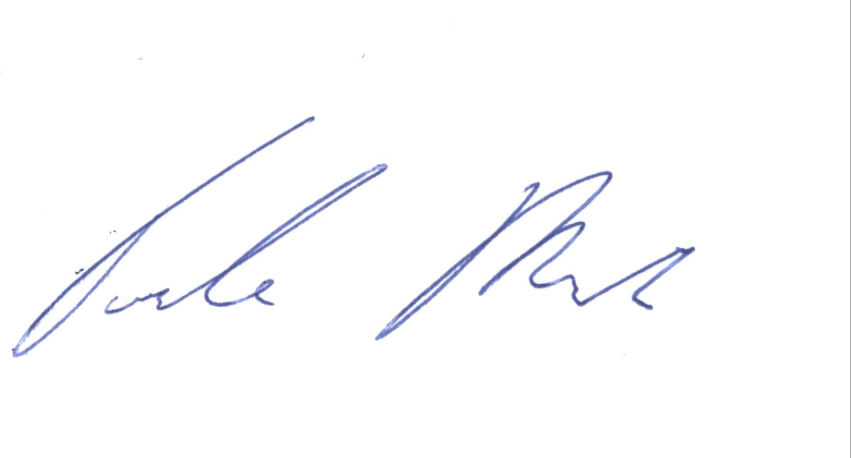
Podepsáno z pověření: vedení společnosti HORIZONT-NARE s.r.o.

Místo a datum vydání: V Českém Těšíně 29.5.2014

Jméno a funkce: Bc.Martin Polášek - jednatel společnosti

